ĐẠI HỌC QUỐC GIA TP. HỒ CHÍ MINH
TRƯỜNG ĐẠI HỌC CÔNG NGHỆ THÔNG TIN
KHOA KỸ THUẬT MÁY TÍNH

<HỌ TÊN SINH VIÊN> – <MSSV>

KHÓA LUẬN TỐT NGHIỆP
NGHIÊN CỨU VÀ ỨNG DỤNG LỚP TÍCH CHẬP LƯỢNG TỬ (QUANVOLUTION) TRONG PHÂN LOẠI ẢNH Y TẾ MEDMNIST, SO SÁNH CÔNG BẰNG VỚI KIẾN TRÚC CNN CỔ ĐIỂN
Symmetrical Empirical Evaluation of Trainable versus Fixed Quanvolutional Filters in Medical Image Classification: A Rigorous, Reproducible Benchmark on MedMNIST

KỸ SƯ NGÀNH KỸ THUẬT MÁY TÍNH
TP. HỒ CHÍ MINH, 2026

ĐẠI HỌC QUỐC GIA TP. HỒ CHÍ MINH
TRƯỜNG ĐẠI HỌC CÔNG NGHỆ THÔNG TIN
KHOA KỸ THUẬT MÁY TÍNH

<HỌ TÊN SINH VIÊN> – <MSSV>
KHÓA LUẬN TỐT NGHIỆP
NGHIÊN CỨU VÀ ỨNG DỤNG LỚP TÍCH CHẬP LƯỢNG TỬ (QUANVOLUTION) TRONG PHÂN LOẠI ẢNH Y TẾ MEDMNIST, SO SÁNH CÔNG BẰNG VỚI KIẾN TRÚC CNN CỔ ĐIỂN
GIẢNG VIÊN HƯỚNG DẪN
TS. Nguyen Duy Xuan Bach
TP. HỒ CHÍ MINH, 2026

THÔNG TIN HỘI ĐỒNG CHẤM KHÓA LUẬN TỐT NGHIỆP
Hội đồng chấm khóa luận tốt nghiệp, thành lập theo Quyết định số ……… ngày ……… của Hiệu trưởng Trường Đại học Công nghệ Thông tin.

LỜI CẢM ƠN
<Điền: Lời cảm ơn TS. Nguyen Duy Xuan Bach — GVHD, Khoa Kỹ thuật Máy tính UIT; quý thầy cô khoa; gia đình, bạn bè.>

MỤC LỤC
<Chèn Table of Contents tự động của Word sau khi hoàn tất nội dung (References → Table of Contents).>

DANH MỤC HÌNH
Hình 3.1: Sơ đồ pipeline Quanvolution đối xứng (mạch 4-qubit + head cổ điển)
Hình 3.2: So sánh feature map — tích chập cổ điển và expectation value lượng tử
Hình 4.1: Kết quả 10-seed BreastMNIST trên 6 metrics (5 mô hình)
Hình 4.2: Kết quả 10-seed OCTMNIST trên 6 metrics (6 mô hình)
Hình 4.3: Đường hội tụ train/val trên BreastMNIST và OCTMNIST
Hình 4.4: Quỹ đạo góc quay θ(t) của mạch trainable_strongly qua 20 epochs
Hình 4.5: Động học chuẩn gradient L2 (seed-mean ± std)
Hình 4.6: Biểu đồ circuit ablation 6 cấu hình trên BreastMNIST (GĐ2)

DANH MỤC BẢNG
Bảng 3.1: Ba họ ansatz và số tham số tương ứng
Bảng 3.2: Phân rã tham số giữa feature extractor và classifier head
Bảng 3.3: Thành phần mã nguồn và vai trò trong pipeline
Bảng 4.1: Kết quả 10-seed BreastMNIST (mean ± sample std, CI 95%)
Bảng 4.2: Kết quả 10-seed OCTMNIST (mean ± sample std, CI 95%)
Bảng 4.3: Kiểm định thống kê cặp then chốt
Bảng 4.4: Circuit ablation — ROC-AUC 6 cấu hình mạch
Bảng 4.5: Độ trễ suy luận CPU và chi phí tính toán

DANH MỤC TỪ VIẾT TẮT
QML: Quantum Machine Learning
QNN: Quanvolutional Neural Network
CNN: Convolutional Neural Network
VQC: Variational Quantum Circuit
NISQ: Noisy Intermediate-Scale Quantum
CAD: Computer-Aided Diagnosis
ROC-AUC: Area Under the Receiver Operating Characteristic Curve
PR-AUC: Area Under the Precision-Recall Curve
MCC: Matthews Correlation Coefficient
CI: Confidence Interval
BN: Batch Normalization

TÓM TẮT KHÓA LUẬN
Chẩn đoán hỗ trợ bằng máy học (CAD) trên ảnh y tế thường phải đối mặt với hai ràng buộc cùng lúc: dữ liệu có nhãn khan hiếm và mất cân bằng lớp, trong khi các kiến trúc CNN cổ điển với hàng triệu tham số dễ rơi vào overfitting trên dữ liệu nhỏ. Máy học lượng tử (QML) trong kỷ nguyên NISQ hứa hẹn một hướng tiếp cận khác: ánh xạ dữ liệu vào không gian Hilbert via mạch lượng tử tham số hóa. Tuy nhiên, phần lớn nghiên cứu hiện có thiếu tính công bằng trong so sánh: baseline cổ điển chưa được huấn luyện nghiêm túc, tầng phân loại không được cô lập, và hiếm khi có đánh giá đa seed kèm kiểm định thống kê.
Khóa luận xây dựng một khung đánh giá đối xứng 1:1 trên hai bộ dữ liệu y tế chuẩn MedMNIST v2 — BreastMNIST (780 ảnh siêu âm vú, nhị phân, lệch lớp) và OCTMNIST (subset cân bằng 5,000 ảnh võng mạc, 4 lớp) — so sánh ba nhóm mô hình: mạch tích chập lượng tử tĩnh (fixed), mạch tích chập lượng tử tự học (trainable), và baseline CNN cổ điển đối xứng tối thiểu. Toàn bộ thí nghiệm chuẩn hóa trên 10 hạt giống độc lập × 20 epochs, đánh giá 6 metrics lâm sàng, kiểm chứng bằng paired t-test, Wilcoxon signed-rank, khoảng tin cậy 95% và Cohen’s d.
Kết quả chính: (1) Ưu thế lượng tử phụ thuộc chặt chẽ vào chế độ dữ liệu — trên BreastMNIST, mạch tĩnh basic_L2 đạt ROC-AUC cao nhất 0.8521 ± 0.0095 (vượt CNN 0.8336 ± 0.0259 với p = 0.0298) và mạch strongly_L2 đạt PR-AUC cao nhất 0.9182 ± 0.0071 với độ lệch chuẩn nhỏ hơn khoảng 2.7 lần; ngược lại trên OCTMNIST, CNN cổ điển áp đảo toàn bộ cấu hình lượng tử (0.7505 ± 0.0240, d = +2.108). (2) Mạch tĩnh 0 tham số cung cấp Quantum Inductive Bias mạnh mẽ trên dữ liệu nhỏ. (3) Khả năng tự học của mạch chỉ mang tính cục bộ trong cùng họ ansatz: mạch trainable_strongly vượt fixed_strongly (Δ = +0.0232, d = +1.050) nhưng chỉ hòa với một mạch ngẫu nhiên được chọn phù hợp. Chi phí: mô phỏng CPU chậm ~710 lần so với tích chập cổ điển, đòi hỏi chiến lược precompute feature maps.
Khóa luận đóng góp: một khung benchmark đối xứng, khả tái lập hoàn toàn; phân định thực nghiệm ranh giới ứng dụng của quanvolution; và bộ tài liệu kiểm định số liệu tự động.
Từ khóa: Quantum Machine Learning; Quanvolutional Neural Networks; MedMNIST; Medical Image Classification; Quantum Inductive Bias; Reproducible Benchmark

CHƯƠNG 1. MỞ ĐẦU
1.1. Lý do chọn đề tài
Chẩn đoán hỗ trợ bằng máy học (Computer-Aided Diagnosis — CAD) trên ảnh y tế — siêu âm, chụp cắt lớp quang học (OCT), tổ chức bệnh học — là một trong những hướng ứng dụng thành công nhất của học sâu hiện đại [12], [7]. Tuy nhiên, trong bối cảnh lâm sàng thực tế, dữ liệu có nhãn thường khan hiếm, quá trình gán nhãn đòi hỏi chuyên môn y khoa, và phân bố lớp thường lệch nặng (ví dụ số ca ác tính ít hơn nhiều so với lành tính). Trong khi đó, các kiến trúc CNN cổ điển với hàng triệu tham số được thiết kế cho vùng dữ liệu quy mô web (hàng triệu ảnh), khi áp đặt lên vùng dữ liệu nhỏ chúng dễ overfitting và mất khả năng tổng quát hóa [17].
Máy học lượng tử (Quantum Machine Learning — QML) trong kỷ nguyên NISQ (Noisy Intermediate-Scale Quantum) đưa ra một hướng tiếp cận khác biệt về mặt biểu diễn: mã hóa dữ liệu vào không gian trạng thái Hilbert 2^N chiều qua mạch lượng tử tham số hóa [4], [5]. Năm 2020, Henderson et al. [8] đề xuất Quanvolutional Neural Network (Quanvolution): dùng mạch lượng tử nhỏ như một bộ lọc không gian trượt trên ảnh, biến đổi từng patch cục bộ thành các kênh feature map. Giả thuyết nghiên cứu là mạch lượng tử có thể tạo ra một "thiên kiến quy nạp lượng tử" (Quantum Inductive Bias) — khai thác siêu vị và rối lượng tử để chụp các đặc trưng topo mà tích chập tuyến tính cổ điển khó tiếp cận [10].
Tuy vậy, khảo sát literature cho thấy ba khoảng trống phương pháp luận: (L1) baseline cổ điển thường yếu hoặc không đối xứng tham số, khiến không thể quy kết hiệu năng cho thành phần lượng tử; (L2) đánh giá thường chỉ trên 1–3 lần chạy, thiếu khoảng tin cậy và kiểm định ý nghĩa; (L3) tranh luận mạch tĩnh hay mạch tự học tối ưu chưa được lượng hóa trên cùng một thiết lập. Đề tài khóa luận này được chọn để trả lời các khoảng trống đó bằng một khung benchmark đối xứng, đa seed và khả tái lập hoàn toàn.
1.2. Mục tiêu nghiên cứu
Đề tài theo đuổi bốn mục tiêu: (1) xây dựng ≥ 1 mô hình quanvolution hoạt động end-to-end trên bộ dữ liệu y tế chuẩn MedMNIST; (2) thiết lập so sánh công bằng với baseline CNN cổ điển — hai phía có tầng phân loại giống hệt nhau và tổng tham số cùng cỡ; (3) đánh giá đa seed (10 hạt giống) với 6 metrics phù hợp dữ liệu y tế lệch lớp, kèm kiểm định thống kê kép; (4) phân tích trung thực ranh giới hiệu quả của quanvolution theo chế độ dữ liệu và theo vai trò mạch tĩnh/tự học.
1.3. Đối tượng và phạm vi nghiên cứu
Đối tượng: lớp tích chập lượng tử 4-qubit với mã hóa góc (angle encoding) và phép đo kỳ vọng Pauli-Z, trên hai bộ dữ liệu BreastMNIST và OCTMNIST của MedMNIST v2 [19]. Phạm vi: ảnh 28×28 grayscale; patch 2×2 stride 2; mô phỏng statevector không nhiễu (default.qubit); OCTMNIST dùng subset cân bằng 5,000 ảnh từ bộ ~97,000 ảnh gốc để đảm bảo khả năng chạy đa seed trên CPU. Phần cứng lượng tử vật lý ngoài phạm vi của khóa luận.
1.4. Phương pháp nghiên cứu
Phương pháp thực nghiệm có đối chứng: huấn luyện và đánh giá năm cấu hình (Classical CNN, Fixed Basic, Fixed Strongly, Trainable Basic, Trainable Strongly, kèm quán quân tĩnh random_L1 từ giai đoạn khảo sát) trên cùng pipeline, cùng protocol và cùng bộ hạt giống; kiểm định ý nghĩa bằng paired t-test và Wilcoxon signed-rank; đo kích thước hiệu ứng bằng Cohen’s d; báo cáo mean ± sample std và khoảng tin cậy 95%.
1.5. Đóng góp của đề tài
Khóa luận có bốn đóng góp chính: (C1) khung benchmark đối xứng 1:1 với ma trận so sánh ba tầng; (C2) lượng hóa tham số và chi phí phần cứng của kernel lượng tử (0 tham số tĩnh so với 24 tham số tự học; 220 ms so với 0.31 ms mỗi ảnh trên CPU); (C3) phân định thực nghiệm ranh giới hiệu quả theo chế độ dữ liệu; (C4) kiểm tra động học gradient như một sanity check Barren Plateaus.
1.6. Cấu trúc luận văn
Luận văn gồm sáu chương. Chương 2 trình bày tổng quan lý thuyết và các công trình liên quan. Chương 3 mô tả phương pháp: kiến trúc đối xứng, các biến thể ansatz, hồ sơ thiết kế phần mềm và kiểm chứng đạo hàm. Chương 4 trình bày thiết lập thí nghiệm, kết quả trên hai dataset, động học tối ưu, ablation và chi phí tính toán. Chương 5 thảo luận và kết luận. Chương 6 nêu hướng phát triển.

CHƯƠNG 2. TỔNG QUAN
2.1. Học sâu trong phân tích ảnh y tế
Học sâu đã trở thành trụ cột của phân tích ảnh y tế hiện đại, từ phân loại tổ chức bệnh học, phát hiện tổn thương võng mạc đến phân đoạn khối u [12]. Esteva et al. [7] chỉ ra rằng các mô hình sâu có thể đạt độ chính xác ngang chuyên gia y khoa trên nhiều tác vụ da liễu và chẩn đoán hình ảnh. Tuy nhiên, thành công đó gắn liền với vùng dữ liệu lớn: ImageNet quy mô hàng triệu ảnh cho phép CNN học được phổ đặc trưng tổng quát. Trên dữ liệu y tế, ràng buộc ngược lại xuất hiện — gán nhãn tốn chi phí chuyên môn, phân bố lớp lệch tự nhiên — khiến tăng cường dữ liệu (data augmentation) [17] và các kiến trúc gọn nhẹ trở thành yêu cầu bắt buộc thay vì tùy chọn. Điều này đặt ra câu hỏi nghiên cứu: ngoài tăng dữ liệu, có tồn tại một "biến đổi đặc trưng" có cấu trúc nào đó giúp head phân loại học tốt hơn trên vùng dữ liệu nhỏ hay không — và biến đổi lượng tử là một ứng viên.
2.2. Máy học lượng tử trong kỷ nguyên NISQ
QML nghiên cứu việc dùng mạch lượng tử tham số hóa (Variational Quantum Circuit — VQC) như một khối tính toán học được trong mô hình lai lượng tử–cổ điển [4], [5]. Trong kỷ nguyên NISQ, các máy lượng tử có quy mô vài trăm qubit nhưng chưa hiệu chỉnh lỗi, nên các thuật toán khả thi phải nông, ít cổng và chịu được nhiễu. Một trục tranh luận quan trọng được Schuld và Killoran [15] nêu ra: mục tiêu "đánh bại cổ điển" (quantum advantage) có thể không phải thước đo phù hợp cho QML trong giai đoạn hiện tại; giá trị thực nằm ở việc hiểu khi nào và vì sao mô hình lượng tử mang lại lợi thế, và thước đo đánh giá phải công bằng. Huang et al. [10] chứng minh bằng lý thuyết rằng lợi thế của mô hình lượng tử phụ thuộc chặt vào bản chất dữ liệu — mệnh đề "power of data" — trực tiếp truyền cảm hứng cho thiết kế hai chế độ dữ liệu của đề tài này. Kübler et al. [11] chỉ ra rằng quantum kernel có thiên kiến quy nạp riêng ưu thế với dữ liệu có cấu trúc đối xứng.
2.3. Quanvolutional Neural Network
Henderson et al. [8] giới thiệu Quanvolution: một mạch lượng tử nhỏ đóng vai trò bộ lọc tích chập phi tuyến. Với ảnh đầu vào, một cửa sổ patch (ví dụ 2×2) được mã hóa vào các qubit bằng cổng quay góc tỉ lệ cường độ pixel; mạch biến phân biến đổi trạng thái; các kỳ vọng Pauli-Z trên từng qubit được đo để tạo thành các kênh feature map output. So với tích chập cổ điển, quanvolution có ba điểm khác biệt về bản chất: (i) biến đổi phi tuyến xuất phát tự nhiên từ phép đo lượng tử; (ii) không gian đặc trưng hàm ý 2^N chiều; (iii) tham số của mạch có thể cố định (random/fixed) hoặc tự học (trainable) — trục so sánh trung tâm của khóa luận này.
2.4. Phân biệt với Quantum Convolutional Neural Network (QCNN)
Cần phân biệt rõ quanvolution với QCNN của Cong et al. [6]. QCNN là mạng lượng tử thuần chủng: toàn bộ dữ liệu được mã hóa vào các qubit, tầng tích chập và pooling đều là các mạch lượng tử, và đầu ra cũng là phép đo lượng tử — thiết kế ban đầu cho bài toán nhận diện pha vật chất, không tương thích trực tiếp với lưới ảnh 2D thông thường. Ngược lại, quanvolution là kiến trúc lai: chỉ tầng trích xuất đặc trưng cục bộ là lượng tử, phần còn lại của mạng hoàn toàn cổ điển. Sự khác biệt này quyết định quanvolution khả thi trên hạ tầng mô phỏng CPU hiện tại với ảnh 28×28, và cũng là lý do đề tài chọn quanvolution thay vì QCNN.
2.5. Các nghiên cứu liên quan trên dữ liệu y tế
Azevedo et al. [2] ứng dụng quantum transfer learning với backbone ResNet18 trên ảnh mammography BCDR cho phát hiện ung thư vú. Matondo-Mvula và Elleithy [13] thử nghiệm quanvolution 9-qubit với kernel 3×3 trên chính BreastMNIST nhưng chỉ chạy đơn lẻ không seed, hạ độ phân giải xuống 14×14, và không có baseline đối xứng. Vu et al. [18] khảo sát ảnh hưởng của các thành phần feature trong quanvolution cho phân loại ảnh tổng quát. Hoang et al. [9] đề xuất lớp truyền đặc trưng (feature propagation) cho HQCNN đa lớp. Altares-López et al. [1] tự động thiết kế quantum feature maps bằng thuật toán di truyền. Tổng hợp các công trình cho thấy ba giới hạn lặp lại: thiếu baseline đối xứng tham số (L1), thiếu đa seed và kiểm định thống kê (L2), và chưa có nghiên cứu nào đối chiếu trực tiếp mạch tĩnh với mạch tự học trong cùng một thiết lập (L3).
2.6. Vị trí của đề tài
Đề tài khác biệt ở bốn điểm: (i) baseline CNN được thiết kế đối xứng 1:1 — cùng head, cùng số chiều đặc trưng 784, tổng tham số chênh lệch không quá 24; (ii) 10 seeds độc lập với kiểm định kép và kích thước hiệu ứng; (iii) hai chế độ dữ liệu đối lập (nhỏ/lệch lớp và lớn/đa lớp) để phân định ranh giới hiệu quả; (iv) kết quả trung thực theo tinh thần "không cần quantum thắng, cần biết khi nào và vì sao" — nhất quán với lập luận của Schuld và Killoran [15].

CHƯƠNG 3. PHƯƠNG PHÁP NGHIÊN CỨU
3.1. Kiến trúc pipeline đối xứng
Pipeline end-to-end gồm bốn giai đoạn tuần tự: (1) phân mảnh — ảnh 28×28×1 được chia thành 196 patch 2×2 không chồng lấn (stride 2); (2) kernel lượng tử 4-qubit — mỗi patch được mã hóa góc R_Y(π·x_i) vào 4 qubit, qua mạch biến phân U(θ), đo kỳ vọng Pauli-Z trên từng qubit; (3) feature map lượng tử — đầu ra tổ chức thành tensor 4×14×14 (784 chiều); (4) head phân loại đối xứng — BatchNorm2d(4) → ReLU → Linear(784, K) với K = 2 (BreastMNIST) hoặc K = 4 (OCTMNIST). Baseline CNN cổ điển thay giai đoạn (2) bằng một lớp Conv2D(1→4, kernel 2×2, stride 2, có bias) và giữ nguyên toàn bộ giai đoạn (4).
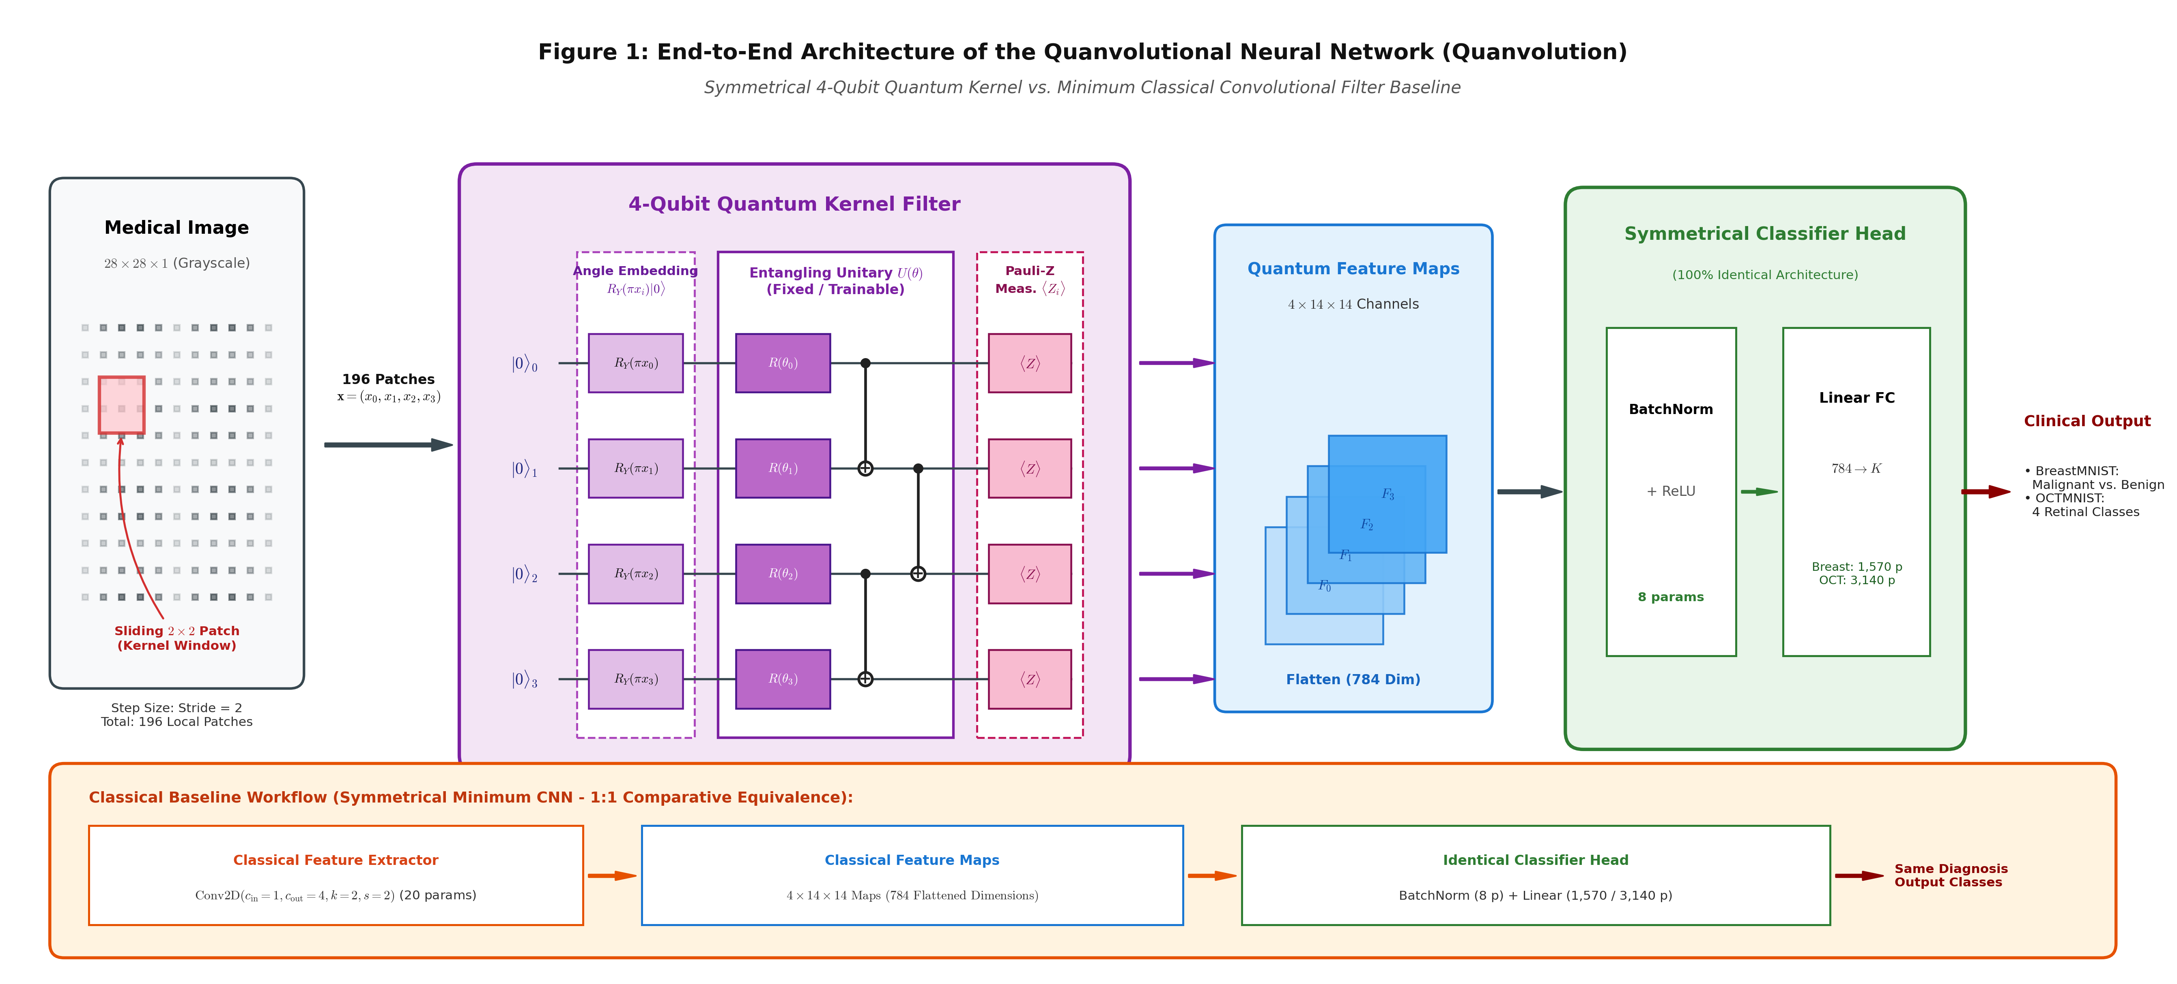
Hình 3.1: Sơ đồ pipeline Quanvolution đối xứng — head cổ điển giống hệt nhau giữa hai phía (Nguồn: tài liệu dự án)
3.2. Công thức mã hóa và phép đo
Patch x = (x₀, x₁, x₂, x₃), x_i ∈ [0,1] được mã hóa: |ψ(x)⟩ = ⊗ᵢ R_Y(π·x_i)|0⟩. Mạch biến phân U(θ) biến đổi |Φ(x,θ)⟩ = U(θ)|ψ(x)⟩. Feature map ở tọa độ (u,v), kênh i: F_i(u,v) = ⟨Φ(x,θ)|Z_i|Φ(x,θ)⟩ ∈ [−1,1]. Với ảnh 28×28, đầu ra là 4×14×14 = 784 chiều — đúng bằng số chiều đầu ra của baseline conv đối xứng, đảm bảo head hai phía cùng kiến trúc.
3.3. Ba họ ansatz và đối xứng tham số
Ba họ mạch được khảo sát: (i) Basic Entangling — quay 1 trục R_Y(θ_i) + thang CNOT vòng, 4L tham số cho L tầng; (ii) Strongly Entangling — quay 3 trục R_Z(ω)R_Y(θ)R_Z(φ) kiểu U₃ + rối tuần hoàn, 12L tham số; (iii) Random — cổng quay 3 trục ngẫu nhiên Haar + cặp CNOT ngẫu nhiên, đóng băng 0 tham số học.
Bảng 3.1: Ba họ ansatz và số tham số tương ứng (N_q = 4)
Bảng 3.2 phân rã tham số theo thành phần. Điểm mấu chốt của thiết kế đối xứng: tổng tham số giữa baseline CNN (1,598 với K=2) và quanvolution tĩnh (1,578) chênh lệch đúng 20 tham số của lớp conv cổ điển — trong khi head phân loại (1,570 + 8 BatchNorm) giống hệt nhau. Như vậy bất kỳ chênh lệch hiệu năng nào đều có thể quy về bản chất của phép biến đổi đặc trưng, không phải dung lượng tham số.
Bảng 3.2: Phân rã tham số giữa feature extractor và classifier head
Kernel (L=2/1): Classical 20 (conv có bias) — Fixed 0 — Trainable Basic 8/4 — Trainable Strongly 24/12. BatchNorm2d(4): 8. Head Linear(784→K): 1,570 (K=2) / 3,140 (K=4). Tổng: Classical 1,598/3,168 — Fixed 1,578/3,148 — Trainable Basic 1,586/3,152 — Trainable Strongly 1,602/3,160.
3.4. Hồ sơ thiết kế phần mềm
Pipeline phần mềm tổ chức theo bốn mô-đun, mỗi mô-đun một trách nhiệm đơn nhất, toàn bộ mã nguồn đặt trên GitHub với seed cố định và gắn tag phiên bản nộp hội nghị (soict-submission-v4):
Bảng 3.3: Thành phần mã nguồn và vai trò trong pipeline
(1) src/data — nạp MedMNIST, chuẩn hóa [0,1], chia split cố định, precompute quantum features cho các mạch tĩnh; (2) src/models — circuits.py định nghĩa 6 mạch (3 ansatz × L=1,2) và hàm quét patch; trainable_quanv.py gói TorchLayer differentiable; quantum_model.py và classical_cnn.py định nghĩa hai mạng có head giống hệt nhau; (3) src/experiments — vòng lặp 10 seeds, huấn luyện, đánh giá 6 metrics, kiểm định thống kê, xuất JSON có cấu trúc; (4) src/visual — vẽ biểu đồ 300 DPI. Luồng dữ liệu: run_gd3.py → thí nghiệm 50 runs (BreastMNIST) / 60 runs (OCTMNIST) → full_trainable_*.json → reconcile_verify.py → biểu đồ. Mọi thay đổi số liệu phải đi qua kịch bản kiểm định tự động để loại trừ lỗi sao chép tay.
3.5. Huấn luyện và hai chiến lược tính toán
Protocol huấn luyện chung: CrossEntropy loss, Adam với learning rate kép (0.001 cho tham số cổ điển, 0.01 cho góc lượng tử), batch 32, 20 epochs, chọn checkpoint theo best val ROC-AUC. Với mạch tĩnh, feature map được precompute một lần cho toàn bộ dataset (10 seeds chỉ tốn ~18 giây huấn luận head); với mạch tự học, mạch lượng tử được vi phân bằng backprop statevector tích hợp PyTorch (Bergholm et al. [3]) và các góc θ cập nhật đồng thời head với learning rate riêng.
3.6. Kiểm chứng đạo hàm
Để bảo đảm tính đúng đắn vật lý của gradient analytic statevector, đạo hàm được đối chứng với Parameter-Shift Rule [16]: ∂F_i/∂θ_j = [F_i(θ_j + π/2) − F_i(θ_j − π/2)]/2. Sai lệch trung bình tuyệt đối đo được |Δ| < 4.1×10⁻⁸ — cấp độ sai số số học float, xác nhận hai đường tính gradient tương đương về mặt vật lý.

CHƯƠNG 4. KẾT QUẢ THỰC NGHIỆM VÀ ĐÁNH GIÁ
4.1. Thiết lập thí nghiệm
Hai bộ dữ liệu MedMNIST v2 [19] được sử dụng: BreastMNIST — 780 ảnh siêu âm vú 28×28, nhị phân (546 train / 78 val / 156 test, 73% lành tính — 27% ác tính), đại diện chế độ dữ liệu nhỏ và lệch lớp; OCTMNIST — subset cân bằng 5,000 ảnh OCT võng mạc 4 lớp (3,500/500/1,000), đại diện chế độ dữ liệu lớn đa lớp. Năm cấu hình chạy trên cả hai dataset với mạch L=2 cho BreastMNIST và L=1 cho OCTMNIST, cùng 10 hạt giống S = {0, 42, 100, 2023, 777, 999, 1234, 5678, 1111, 2222} và 20 epochs. Sáu metrics đánh giá: Accuracy, Balanced Accuracy, F1-score (macro), MCC, ROC-AUC (macro OvR) và PR-AUC. Kiểm định: paired t-test và Wilcoxon signed-rank (α = 0.05); với n=10, p-value Wilcoxon rời rạc có mức tối thiểu lý thuyết 1/2⁹ ≈ 0.00195; CI 95% dùng t*(df=9) = 2.262. p-value không hiệu chỉnh family-wise và đóng vai trò sàng lọc khám phá (xem Chương 5).
4.2. Kết quả trên BreastMNIST (chế độ nhỏ, lệch lớp)
Bảng 4.1 tổng hợp kết quả 10 seeds; Hình 4.1 trực quan hóa.
Bảng 4.1: Kết quả 10-seed BreastMNIST (mean ± sample std; [CI 95%] cho BAcc/ROC-AUC/PR-AUC)
Mô hình | Accuracy | Balanced Acc | F1 | MCC | ROC-AUC | PR-AUC
Classical CNN | 0.8103 ± 0.0279 | 0.6875 ± 0.0473  [0.6537, 0.7213] | 0.8802 ± 0.0172 | 0.4702 ± 0.0865 | 0.8336 ± 0.0259  [0.8150, 0.8521] | 0.9041 ± 0.0100  [0.8970, 0.9113]
Fixed Basic (L2) | 0.8083 ± 0.0204 | 0.6816 ± 0.0517  [0.6447, 0.7186] | 0.8796 ± 0.0100 | 0.4626 ± 0.0711 | 0.8521 ± 0.0095  [0.8453, 0.8589] | 0.9110 ± 0.0051  [0.9073, 0.9146]
Trainable Basic (L2) | 0.7917 ± 0.0251 | 0.6732 ± 0.0403  [0.6444, 0.7021] | 0.8668 ± 0.0178 | 0.4224 ± 0.0749 | 0.8406 ± 0.0252  [0.8226, 0.8586] | 0.9173 ± 0.0194  [0.9033, 0.9312]
Fixed Strongly (L2) | 0.7846 ± 0.0187 | 0.6602 ± 0.0213  [0.6449, 0.6754] | 0.8631 ± 0.0131 | 0.3942 ± 0.0536 | 0.8139 ± 0.0150  [0.8032, 0.8246] | 0.9182 ± 0.0071  [0.9131, 0.9232]
Trainable Strongly (L2) | 0.8019 ± 0.0300 | 0.6945 ± 0.0451  [0.6623, 0.7268] | 0.8724 ± 0.0193 | 0.4549 ± 0.0945 | 0.8306 ± 0.0294  [0.8096, 0.8516] | 0.9167 ± 0.0166  [0.9048, 0.9286]

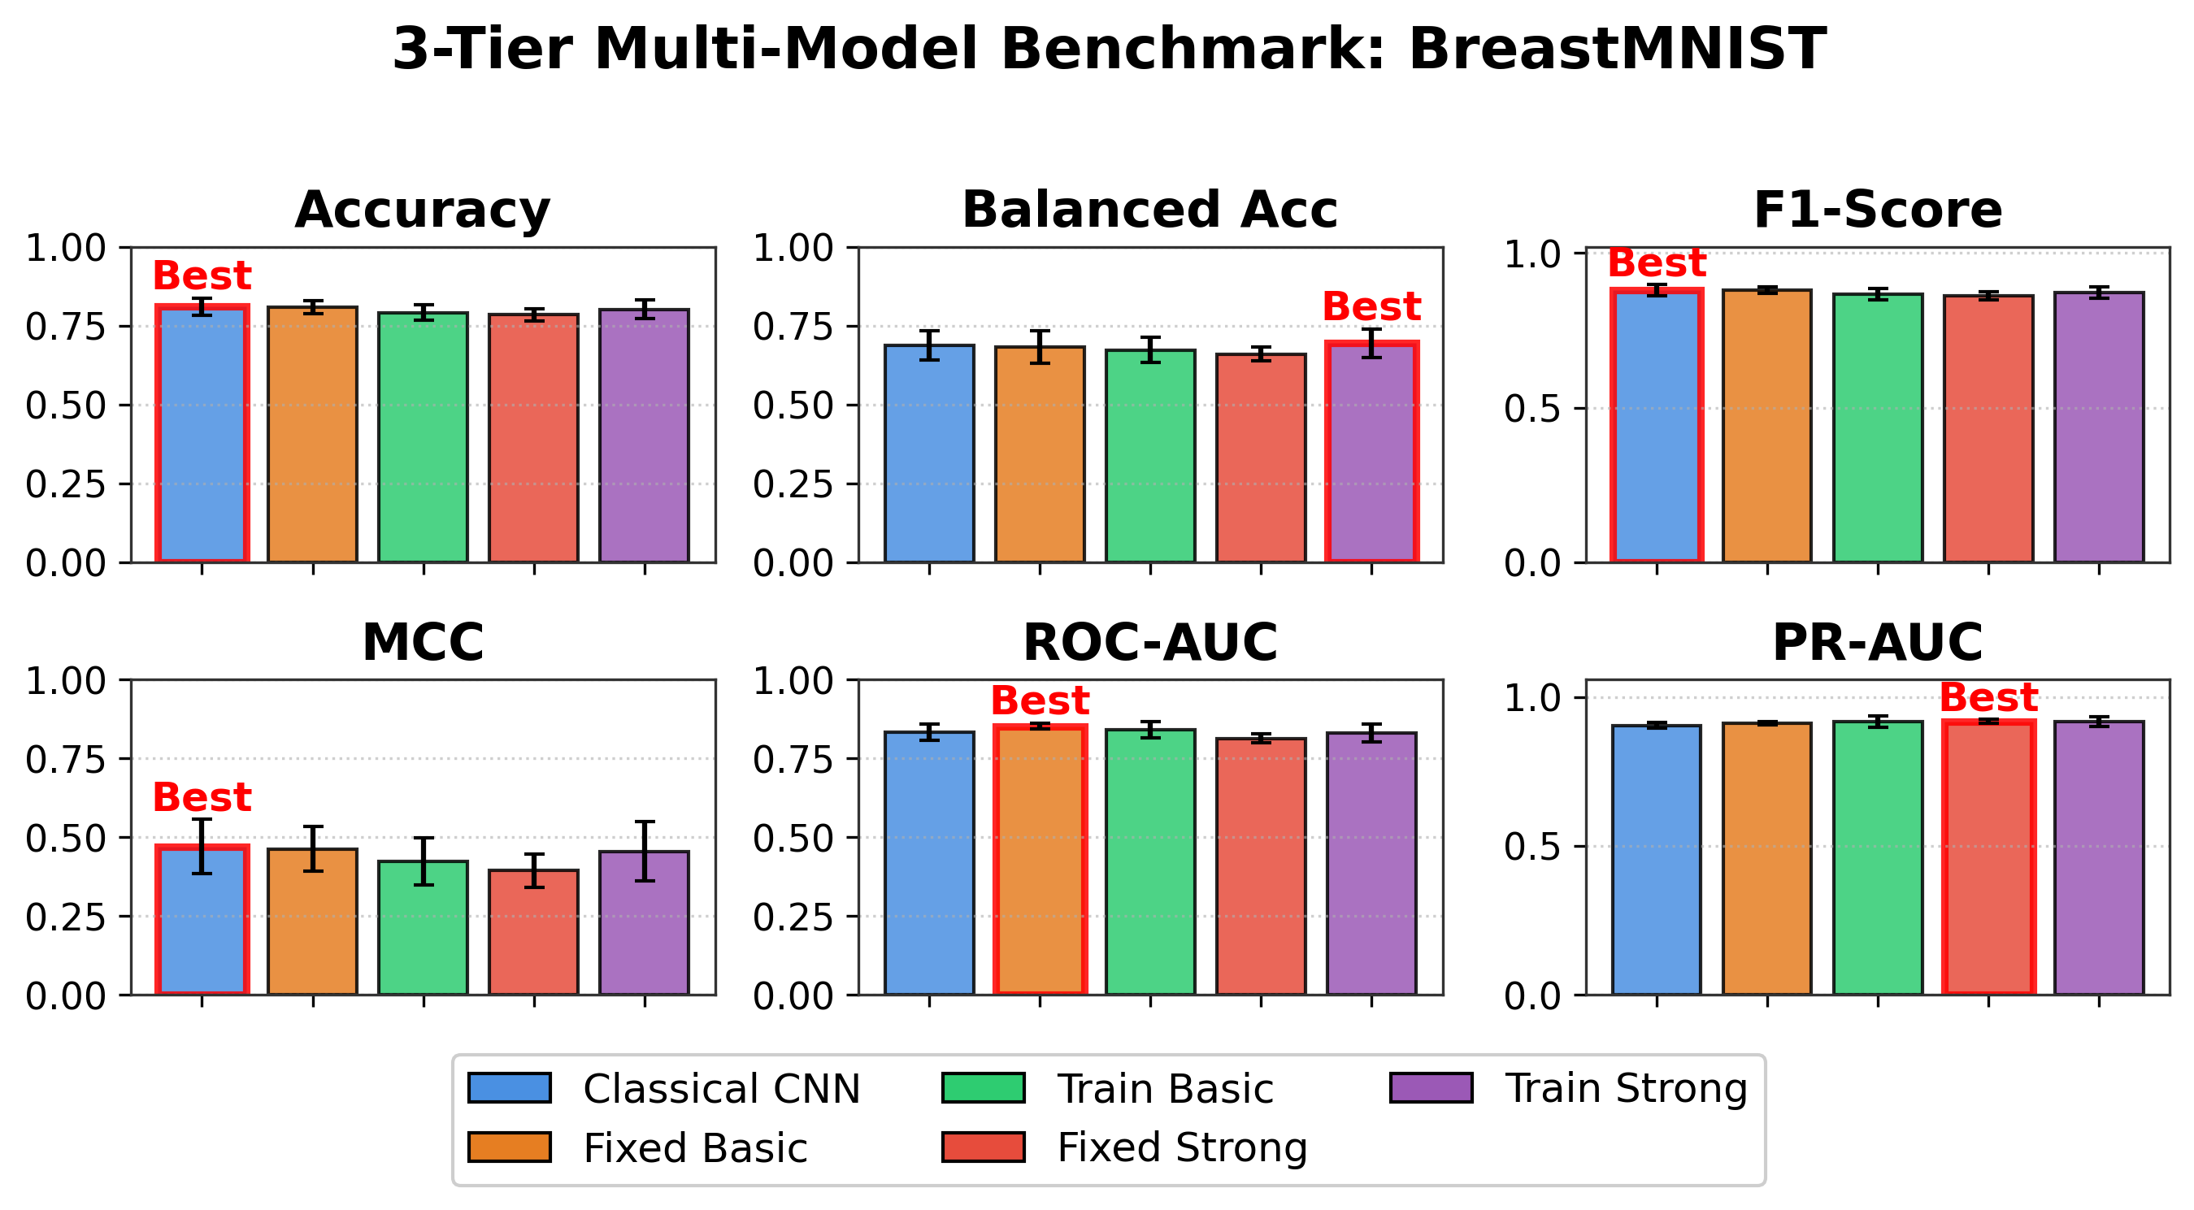
Hình 4.1: Kết quả 10-seed BreastMNIST trên 6 metrics
Bốn phát hiện chính: (1) Fixed Basic L2 đạt ROC-AUC cao nhất 0.8521 ± 0.0095, vượt Classical CNN 0.8336 ± 0.0259 với ý nghĩa thống kê (p_ttest = 0.0298, p_wilcoxon = 0.0254) và hiệu ứng lớn (Cohen’s d = +0.815). (2) Fixed Strongly L2 đạt PR-AUC cao nhất 0.9182 ± 0.0071, vượt CNN (0.9041 ± 0.0100) với p_ttest = 0.0023, p_wilcoxon = 0.0059 và hiệu ứng rất lớn (d = +1.332) — metric lâm sàng quan trọng nhất khi chi phí bỏ sót ca ác tính cao. (3) Ổn định phương sai: std ROC-AUC của Fixed Basic nhỏ hơn CNN khoảng 2.7 lần (0.0095 so với 0.0259), chứng minh kháng biến động khởi tạo. (4) Trainable Strongly đạt Balanced Accuracy cao nhất 0.6945 ± 0.0451 (+0.0344 so với Fixed Strongly, d = +0.677, p = 0.0611) nhưng khác biệt với CNN không có ý nghĩa thống kê (p = 0.6701, d = +0.139) — thêm một by-chứng cứ cho việc thêm tham số tự học không tự động tốt hơn.
4.3. Kết quả trên OCTMNIST (chế độ lớn, đa lớp)
Bảng 4.2 và Hình 4.2 trình bày kết quả OCTMNIST với 6 cấu hình (thêm quán quân tĩnh random_L1 từ giai đoạn khảo sát).
Bảng 4.2: Kết quả 10-seed OCTMNIST (mean ± sample std; [CI 95%])
Mô hình | Accuracy | Balanced Acc | F1 | MCC | ROC-AUC | PR-AUC
Classical CNN | 0.4433 ± 0.0135 | 0.4433 ± 0.0135  [0.4336, 0.4530] | 0.3206 ± 0.0175 | 0.3156 ± 0.0198 | 0.7505 ± 0.0240  [0.7333, 0.7676] | 0.4991 ± 0.0297  [0.4778, 0.5203]
Fixed Basic (L1) | 0.4075 ± 0.0042 | 0.4075 ± 0.0042  [0.4045, 0.4105] | 0.2971 ± 0.0075 | 0.2566 ± 0.0072 | 0.6711 ± 0.0042  [0.6681, 0.6741] | 0.4186 ± 0.0074  [0.4133, 0.4239]
Trainable Basic (L1) | 0.3955 ± 0.0161 | 0.3955 ± 0.0161  [0.3840, 0.4070] | 0.2837 ± 0.0203 | 0.2394 ± 0.0203 | 0.6704 ± 0.0106  [0.6628, 0.6780] | 0.4102 ± 0.0131  [0.4008, 0.4195]
Fixed Champ (random_L1) | 0.4048 ± 0.0130 | 0.4048 ± 0.0130  [0.3955, 0.4141] | 0.2997 ± 0.0202 | 0.2530 ± 0.0144 | 0.6912 ± 0.0071  [0.6862, 0.6963] | 0.4443 ± 0.0088  [0.4380, 0.4506]
Fixed Strongly (L1) | 0.4034 ± 0.0046 | 0.4034 ± 0.0046  [0.4001, 0.4067] | 0.3050 ± 0.0130 | 0.2421 ± 0.0064 | 0.6690 ± 0.0055  [0.6650, 0.6729] | 0.4175 ± 0.0047  [0.4142, 0.4209]
Trainable Strongly (L1) | 0.4020 ± 0.0148 | 0.4020 ± 0.0148  [0.3914, 0.4126] | 0.2949 ± 0.0188 | 0.2481 ± 0.0232 | 0.6922 ± 0.0199  [0.6780, 0.7065] | 0.4365 ± 0.0289  [0.4158, 0.4571]

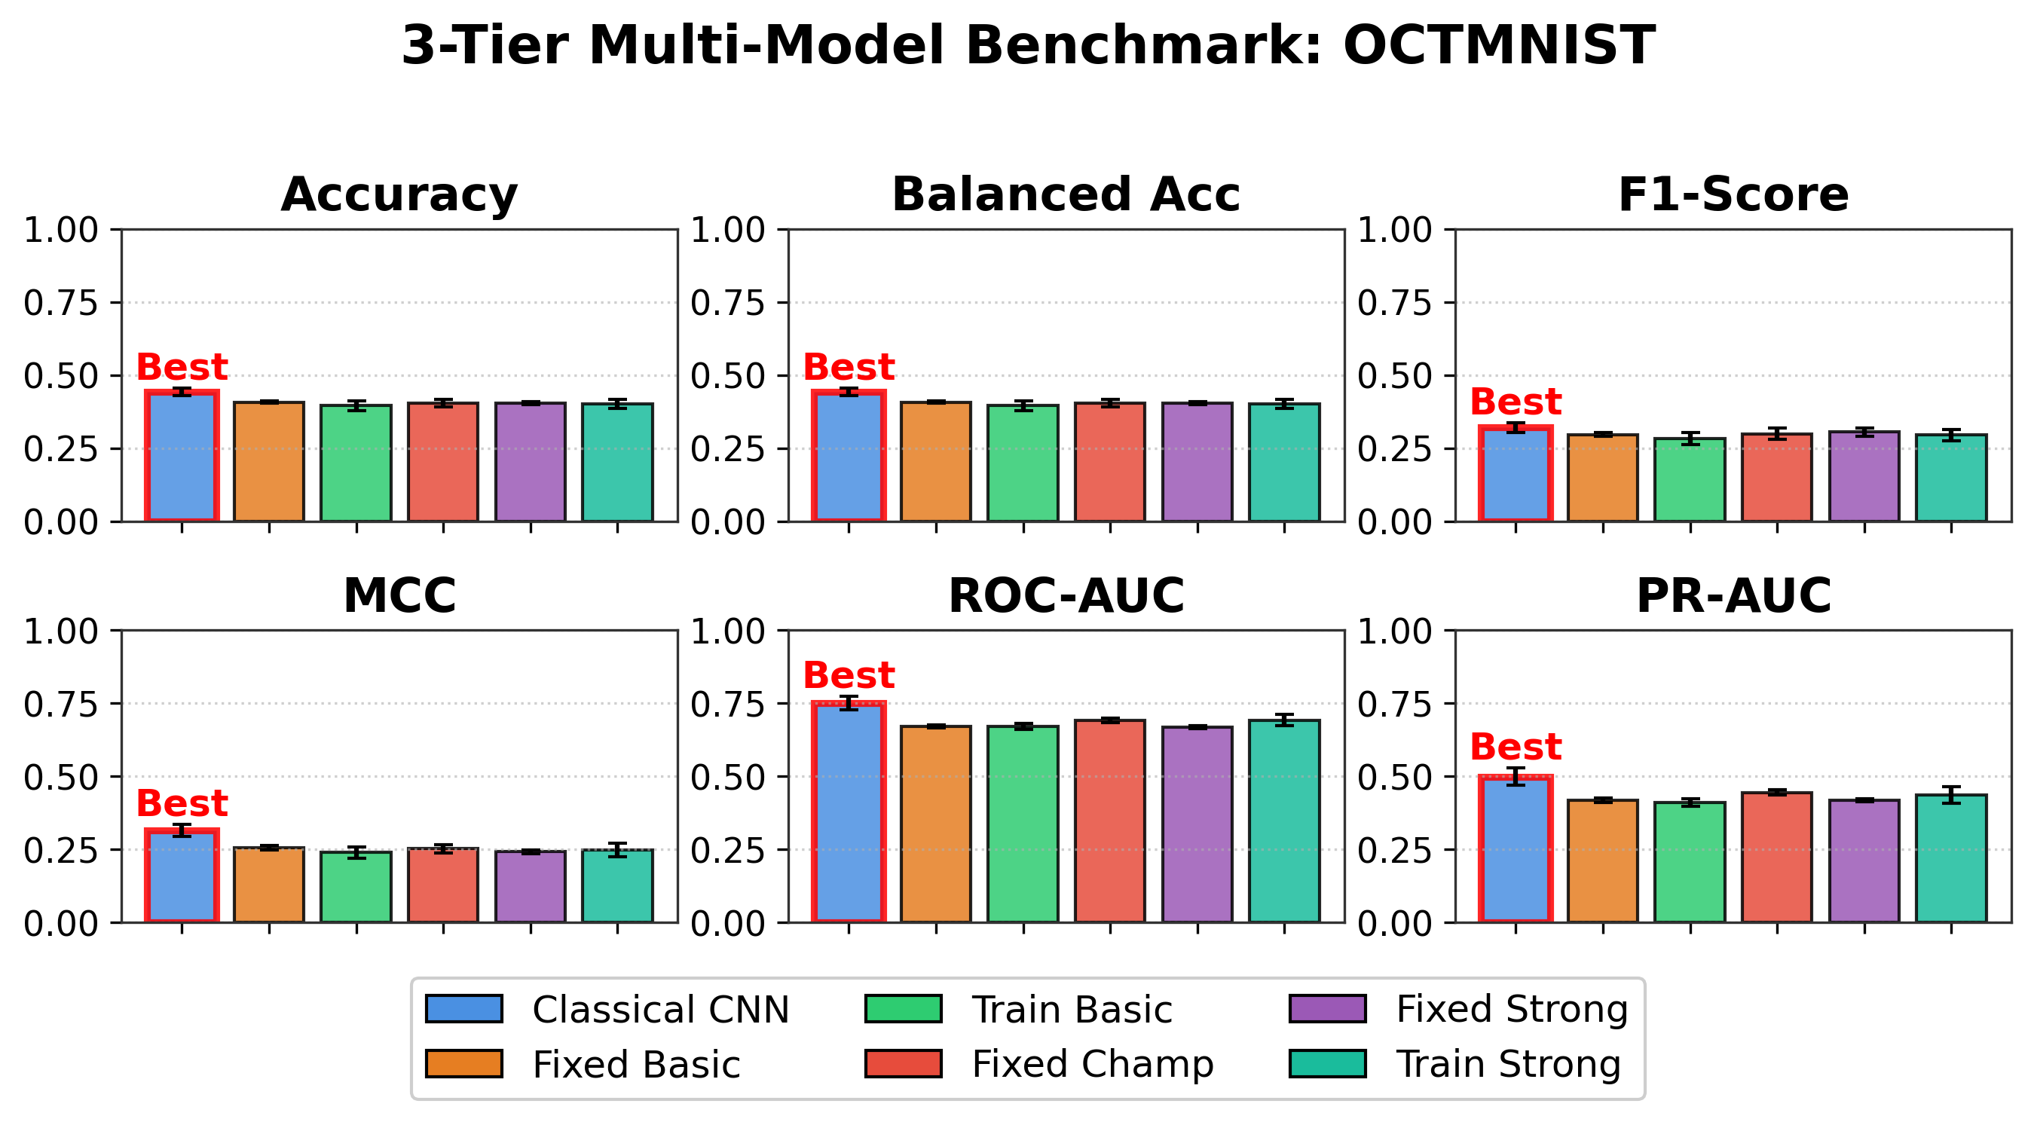
Hình 4.2: Kết quả 10-seed OCTMNIST trên 6 metrics
Ba phát hiện: (1) Classical CNN dẫn đầu tuyệt đối cả 6 metrics (ROC-AUC 0.7505 ± 0.0240, PR-AUC 0.4991 ± 0.0297), vượt mô hình lượng tử tốt nhất với p < 0.001 và hiệu ứng khổng lồ (d = +2.108 ROC-AUC; d = +1.874 BAcc) — mạch 4-qubit nông chạm trần biểu diễn (expressibility bottleneck) trên bài toán 4 lớp. (2) Trong cùng họ strongly, mạch tự học vượt mạch tĩnh: Trainable Strongly 0.6922 ± 0.0199 so với 0.6690 ± 0.0055, Δ = +0.0232, p_wilcoxon = 0.0098, d = +1.050. (3) Tuy vậy, mạch tự học chỉ hòa với quán quân tĩnh random_L1 (0.6912 ± 0.0071, Δ = +0.0010, p = 0.8875, d = +0.046) — tự học không tự động vượt một mạch tĩnh được chọn hợp lý.
4.4. Động học tối ưu và kiểm chứng gradient
Phân tích động học (Hình 4.3–4.5) cho thấy: mọi mô hình đạt plateau loss trong 12–15 epochs không phân kỳ; quỹ đạo góc quay θ(t) dịch chuyển trơn và bị hút về vùng giá trị ổn định; chuẩn gradient L2 của mạch trainable strongly-entangling duy trì xấp xỉ 0.2–0.5 trên đường trung bình theo seed (đỉnh từng seed gần 1.3), ở mức cao hơn nhiều so với ngưỡng triệt tiêu gradient — loại trừ Barren Plateaus như một sanity check thực nghiệm trên mạch 4-qubit nông [14].
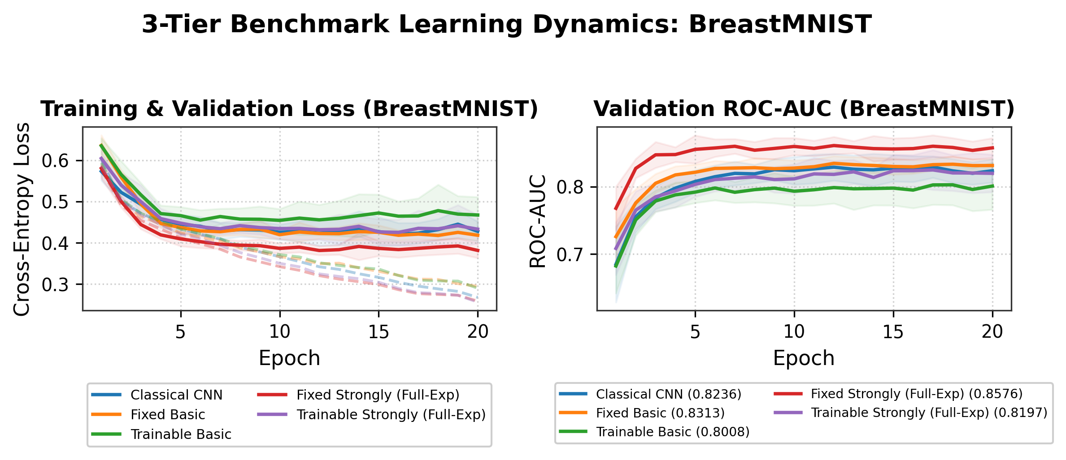
Hình 4.3: Đường hội tụ train/val trên BreastMNIST (trái) và OCTMNIST (phải)
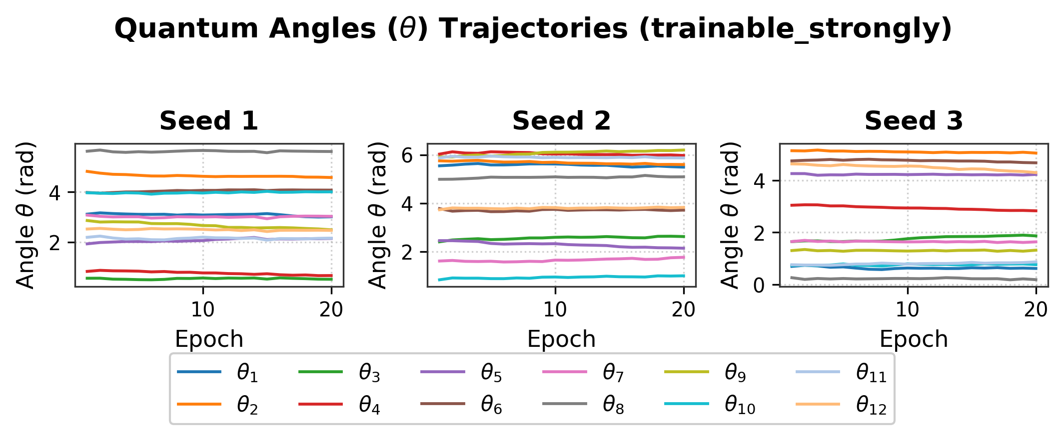
Hình 4.4: Quỹ đạo góc quay θ(t) qua 20 epochs (seed 1–3)
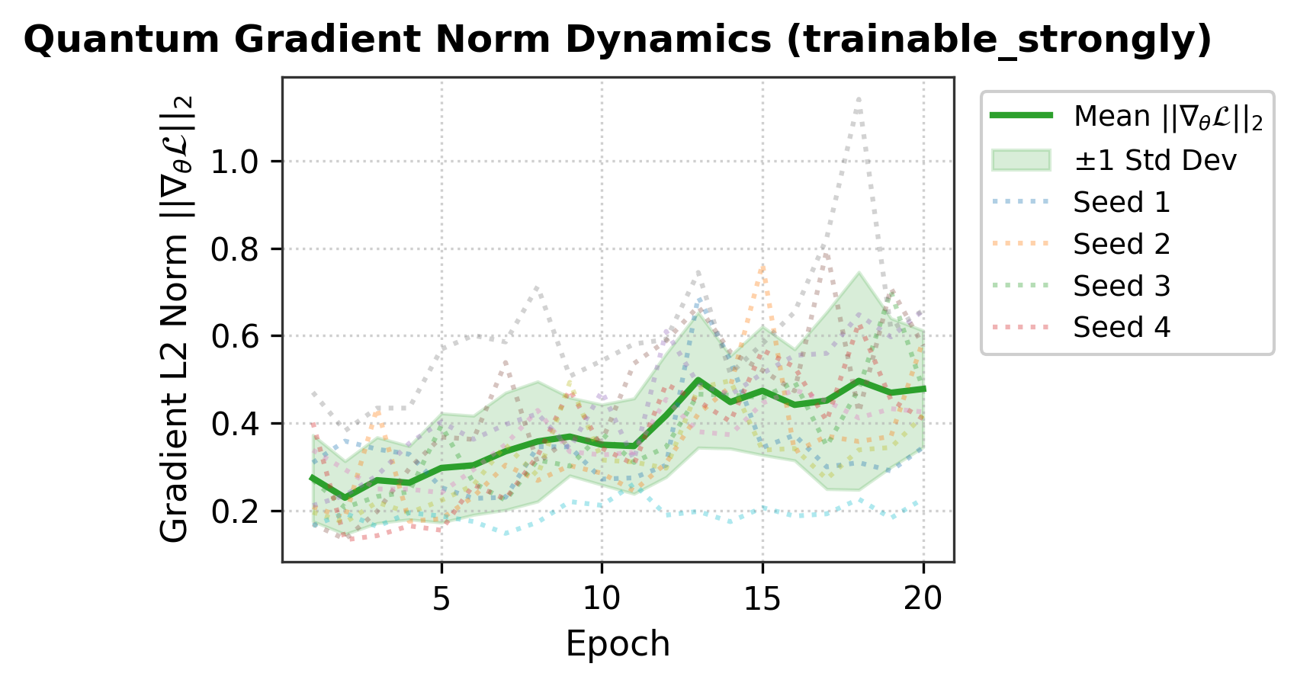
Hình 4.5: Động học chuẩn gradient L2 (trainable_strongly)
4.5. Circuit ablation (khảo sát GĐ2)
Trước khi dựng ma trận ba tầng, giai đoạn khảo sát đã ablation sáu cấu hình mạch tĩnh trên cả hai dataset. Bảng 4.4 tổng hợp ROC-AUC; cấu hình basic_L2 cho ROC-AUC tốt nhất trên BreastMNIST và random_L1 tốt nhất trên OCTMNIST — hai cấu hình này được chọn làm đại diện trong ma trận cuối. Lưu ý: số liệu Bảng 4.4 đến từ run khảo sát độc lập của GĐ2, do đó chênh lệch nhỏ (dưới 0.002 ROC-AUC) so với Bảng 4.1–4.2 vốn dùng run protocol cuối của GĐ3 — hai thí nghiệm này nhất quán về thứ hạng cấu hình và không được dùng thay thế lẫn nhau.
Bảng 4.4: Circuit ablation — ROC-AUC 6 cấu hình mạch tĩnh (mean ± std)
Cấu hình mạch | ROC-AUC BreastMNIST | ROC-AUC OCTMNIST
random_L1 | 0.8341 ± 0.0065 | 0.6905 ± 0.0044
random_L2 | 0.8322 ± 0.0108 | 0.6628 ± 0.0045
basic_L1 | 0.8304 ± 0.0113 | 0.6680 ± 0.0034
basic_L2 | 0.8508 ± 0.0084 | 0.6738 ± 0.0041
strongly_L1 | 0.7576 ± 0.0067 | 0.6690 ± 0.0032
strongly_L2 | 0.8104 ± 0.0111 | 0.6831 ± 0.0030

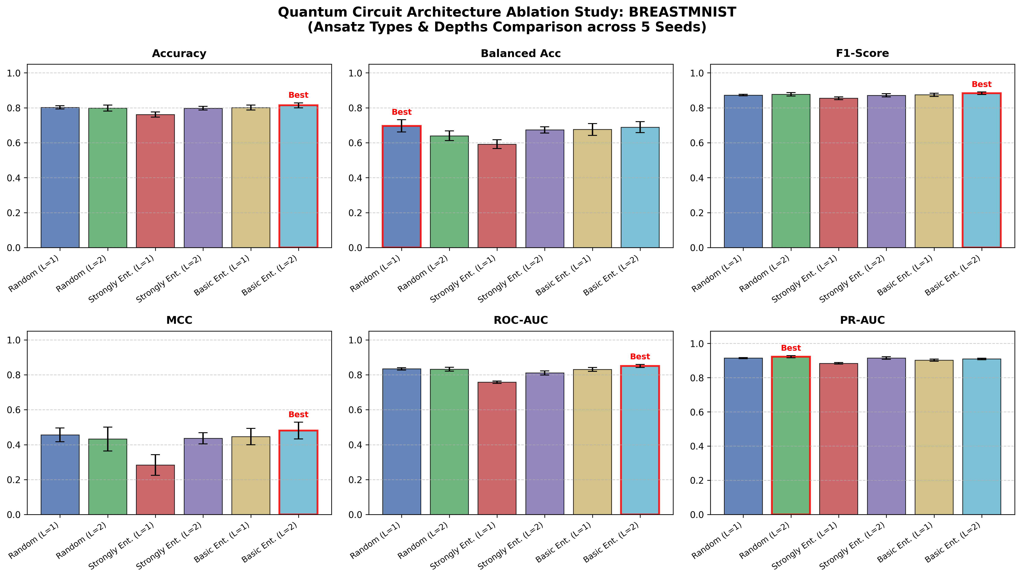
Hình 4.6: Biểu đồ circuit ablation 6 cấu hình trên BreastMNIST (GĐ2)
4.6. Chi phí tính toán
Bảng 4.5 đo độ trễ suy luận trên CPU Intel. Phần lớn thời gian (~99.98%) nằm ở mô phỏng 196 statevector cho một ảnh; chiến lược precompute feature maps một lần cho toàn bộ dataset giúp giảm 10-seed huấn luyện head xuống chỉ ~18 giây.
Bảng 4.5: Độ trễ suy luận CPU và chi phí tính toán
Mô hình | Giai đoạn | Độ trễ | Tỉ lệ | Tham số kernel
Classical CNN | Forward pass | 0.310 ms | 1.0× | 20
Fixed Quanv | Trích xuất (196 patches) | 220.187 ms | 710.3× | 0
Fixed Quanv | Head phân loại | 0.034 ms | 0.11× | giống CNN
Fixed Quanv | End-to-end | 220.221 ms | 710.4× | 0
Trainable Quanv | End-to-end | ~220.25 ms | ~710.5× | 12 – 24

CHƯƠNG 5. KẾT LUẬN
5.1. Kết luận
Khóa luận đã trình bày một benchmark đối xứng, khả tái lập so sánh quanvolution tĩnh/tự học với baseline CNN cổ điển trên MedMNIST. Ba kết luận chính: (1) Ưu thế lượng tử phụ thuộc chặt chẽ vào chế độ dữ liệu — thắng trên dữ liệu nhỏ, lệch lớp; thua quyết liệt trên dữ liệu lớn đa lớp; (2) Mạch tĩnh 0 tham số cung cấp thiên kiến quy nạp mạnh: ổn định phương sai ~2.7 lần và PR-AUC cao nhất trên BreastMNIST mà không cần huấn luyện kernel; (3) Khả năng tự học chỉ cục bộ trong cùng họ mạch và không vượt được mạch tĩnh được chọn tối ưu.
5.2. Những đóng góp mới
(1) Khung benchmark đối xứng 1:1 với kiểm định thống kê kép — khắc phục L1/L2 của literature; (2) Phân định thực nghiệm ranh giới data-regime cho quanvolution 4-qubit; (3) Bộ tài liệu tái lập tự động: mã nguồn seed-cố định, ground truth JSON, kịch bản kiểm định số liệu; (4) Bản thảo bài báo quốc tế đã nộp tại SOICT 2026 (Springer CCIS).

CHƯƠNG 6. HƯỚNG PHÁT TRIỂN
Bốn hướng phát triển tiếp theo: (1) tích hợp backend GPU/tensor-network (NVIDIA cuQuantum) để mở rộng quy mô ảnh và số qubit; (2) đánh giá dưới nhiễu NISQ thực (depolarizing, readout) trên phần cứng IBM QPU; (3) chạy full-scale OCTMNIST (~97,000 ảnh) và độ phân giải cao hơn với multi-scale patch; (4) đối chiếu trực tiếp với kiến trúc hybrid gating trước đó và khảo sát các phương án encoding khác (angle/HUAR/amplitude).

TÀI LIỆU THAM KHẢO
Tiếng Việt
(Không có)
Tiếng Anh
[1] F. M. Altares-López, A. Ribeiro, J. J. García-Ripoll, "Automatic design of quantum feature maps," Quantum Science and Technology, 6(4), 045015, 2021.
[2] V. Azevedo, C. Silva, I. Dutra, "Quantum transfer learning for breast cancer detection," Quantum Machine Intelligence, 4(1), 5, 2022.
[3] V. Bergholm et al., "PennyLane: Automatic differentiation of quantum machine learning circuits," arXiv:1811.04968, 2018.
[4] J. Biamonte et al., "Quantum machine learning," Nature, 549(7671), 195–202, 2017.
[5] M. Cerezo et al., "Variational quantum algorithms," Nature Reviews Physics, 3(9), 625–644, 2021.
[6] I. Cong, S. Choi, M. D. Lukin, "Quantum convolutional neural networks," Nature Physics, 15(12), 1273–1278, 2019.
[7] A. Esteva et al., "A guide to deep learning in healthcare," Nature Medicine, 25(1), 24–29, 2019.
[8] M. Henderson, S. Shakya, S. Pradhan, S. Cook, "Quanvolutional neural networks: Powering image recognition with quantum circuits," Quantum Machine Intelligence, 2(1), 2, 2020.
[9] Q. N. Hoang, T. T. Pham, D. N. M. Dang, "Efficient hybrid quantum-classical convolutional neural network with feature propagation layer for multi-class image classification," in Proc. Int. Conf. Adv. Eng. Theory Appl. (AETA), 2023.
[10] H.-Y. Huang et al., "Power of data in quantum machine learning," Nature Communications, 12(1), 2631, 2021.
[11] J. Kübler, S. Buchholz, B. Schölkopf, "The inductive bias of quantum kernels," in NeurIPS, vol. 34, pp. 12661–12673, 2021.
[12] G. Litjens et al., "A survey on deep learning in medical image analysis," Medical Image Analysis, 42, 60–88, 2017.
[13] N. Matondo-Mvula, K. Elleithy, "Breast cancer detection with quanvolutional neural networks," Entropy, 26(8), 630, 2024.
[14] J. R. McClean, S. Boixo, V. N. Smelyanskiy, R. Babbush, H. Neven, "Barren plateaus in quantum neural network training landscapes," Nature Communications, 9(1), 4812, 2018.
[15] M. Schuld, N. Killoran, "Is quantum advantage the right goal for quantum machine learning?" PRX Quantum, 3(3), 030101, 2022.
[16] M. Schuld, V. Bergholm, C. Gogolin, J. Izaac, N. Killoran, "Evaluating analytic gradients on quantum hardware," Physical Review A, 99(3), 032331, 2019.
[17] C. Shorten, T. M. Khoshgoftaar, "A survey on image data augmentation for deep learning," Journal of Big Data, 6(1), 60, 2019.
[18] T. H. Vu, L. H. Le, T. B. Pham, "Exploring the features of quanvolutional neural networks for improved image classification," Quantum Machine Intelligence, 6(1), 29, 2024.
[19] J. Yang et al., "MedMNIST v2 — A large-scale lightweight benchmark for 2D and 3D biomedical image classification," Scientific Data, 10(1), 41, 2023.

PHỤ LỤC
Phụ lục A. Hướng dẫn cài đặt và tái hiện thực nghiệm
Môi trường: Python 3.10, PyTorch ≥ 2.0, PennyLane ≥ 0.35, scikit-learn ≥ 1.3. Các bước: (1) git clone https://github.com/NamIsStudyingCE/Quanvolution; (2) pip install -r requirements.txt; (3) python run_gd3.py — chạy ma trận ba tầng 10 seeds, xuất results/full_trainable_*.json; (4) python PAPER/scripts/regenerate_figs_bigfont.py — tái tạo biểu đồ; (5) python PAPER/scripts/reconcile_verify.py — kiểm định số liệu. Toàn bộ mã nguồn gắn tag soict-submission-v4 đúng với bản nộp hội nghị.
Phụ lục B. Số liệu chi tiết theo từng seed (ROC-AUC)
Nguồn: results/full_trainable_*.json — test_metrics của từng seed; bảng đầy đủ 6 metrics × 10 seeds × 6 mô hình × 2 datasets nằm trong reconciliation_canonical.json kèm theo đĩa CD.
Bảng PHỤ LỤC B.1: ROC-AUC theo seed — BreastMNIST (basic_L2 quy ước trình bày Fixed/Trainable Strongly = L2)
Seed | classical_cnn | fixed_basic | trainable_basi | fixed_strongly | trainable_stro
0 | 0.8542 | 0.8423 | 0.8177 | 0.7980 | 0.8699
42 | 0.7728 | 0.8404 | 0.8277 | 0.8102 | 0.8488
100 | 0.8375 | 0.8659 | 0.8216 | 0.8177 | 0.8271
2023 | 0.8289 | 0.8496 | 0.8680 | 0.8304 | 0.8214
777 | 0.8492 | 0.8670 | 0.8876 | 0.8091 | 0.8277
999 | 0.8315 | 0.8532 | 0.8594 | 0.8010 | 0.8436
1234 | 0.8534 | 0.8509 | 0.8429 | 0.8338 | 0.8147
5678 | 0.8582 | 0.8523 | 0.8475 | 0.8363 | 0.7640
1111 | 0.8091 | 0.8411 | 0.8248 | 0.8072 | 0.8279
2222 | 0.8409 | 0.8586 | 0.8087 | 0.7953 | 0.8609

Phụ lục C. Quy trình kiểm định số liệu
Mọi số liệu của luận văn và bài báo đều được tính lại độc lập từ raw per-seed JSON bởi script reconcile_verify.py (mean, sample std ddof=1, CI 95%, paired t-test, Wilcoxon, Cohen’s d), kết quả lưu tại results/reconciliation_canonical.json. Kịch bản final_gate_audit.py đối chiếu ngược từng cặp mean±std/CI trong file PDF với canonical. File final_ground_truth.json cũ (chứa số liệu giai đoạn đầu) đã được cách ly vào results/archive/ để loại trừ nhầm lẫn nguồn.

